新竹縣新城國民小學八十八學年度第一學期第一次學習評量自然科試卷
三年忠班 號 姓名：
- 是非題：每題3分，共30分
( )1.每一顆成熟的番茄中，會有許多的種子、
( )2.小番茄是長在高高的大樹上，要爬到樹上才能摘得到。
( )3.番茄不需要陽光，所以種在樹蔭下長得最好。
( )4.小番茄的花是黃色的。
( )5.番茄的莖上長有細細的絨毛。
( )6.我們用手就可以十分準確的測量出物體的溫度。
( )7.在室溫下，熱水放久了會變涼，冰水放久了溫度會升高。
( )8.天氣太熱時，我們可以用喝水、流汗等方式來散熱，使身體涼快些。
( )9.人們在休息時，體溫會比剛運動完後還高。
( )10人體體溫的變化非常大，可以有十幾度的差距。
- 選擇題：每題3分，共30分
( )1.下列對番茄葉子的敘述，那一項正確？(①表面很光滑②邊緣有鋸齒狀③是黃色的④表面有尖刺）
( )2.番茄周圍若有雜草，則會（①搶走水份及養份②使番茄長得更好③穩固泥土④幫助番茄吸收養份）
( )3.小番茄剛發芽時，長出幾片葉子？（①4片②3片③2片④1片）
( )4.下列哪個地方適合種植小番茄?(①地下室②櫃子裡③操場上④花圃裡）
( )5.把泥土挖鬆可幫助番茄的哪一部份生長良好？（①花②莖③果實④根）
( )6.玉芬目前身體非常健康，她的體溫可能是攝氏幾度？（①35度②37度③39度④41度）
( )7.下列什麼方法可使身體變暖和？（①在樹下乘涼②吹電風扇③跑步④流汗）
( )8.當水被燒開到沸騰時，水溫大約是攝氏幾度？（①100度②80度③60度④200度）
( )9.測量水的溫度時，溫度計放入水中多久才可拿起來看度數?（①馬上②一小時③一天④液柱不再升高或降低）
( )10在正常情況下，小番茄種子播種後多久後會發芽？（①一個月後②15天後③5天或6天後④1天）

- 做做看
- 下列測量水溫的裝置，對的打○，錯的打╳ (8分)
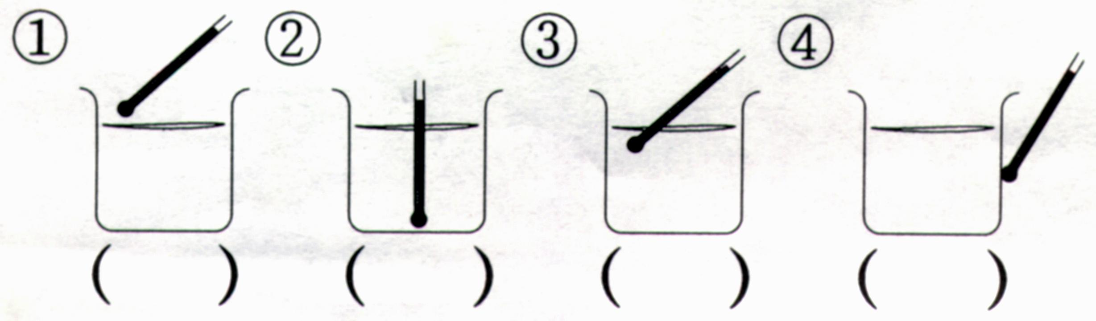
- 下列的敘述對的打○，錯的打╳(10分)
( )1.空氣的溫度叫氣溫，人體的溫度叫體溫。
( )2.用體溫計測量體溫時，要先甩一甩才可使用。
( )3.體溫超過攝氏38度時，我們叫做發燒。
( )4.人體的溫度就算升高到42度以上，對身體也是沒什麼傷害。
( )5.小蕃茄的果實成熟後會慢慢的變成黃色。

- 下列何者是番茄種子正確的播種法？對的打○，錯的打╳ (6分)
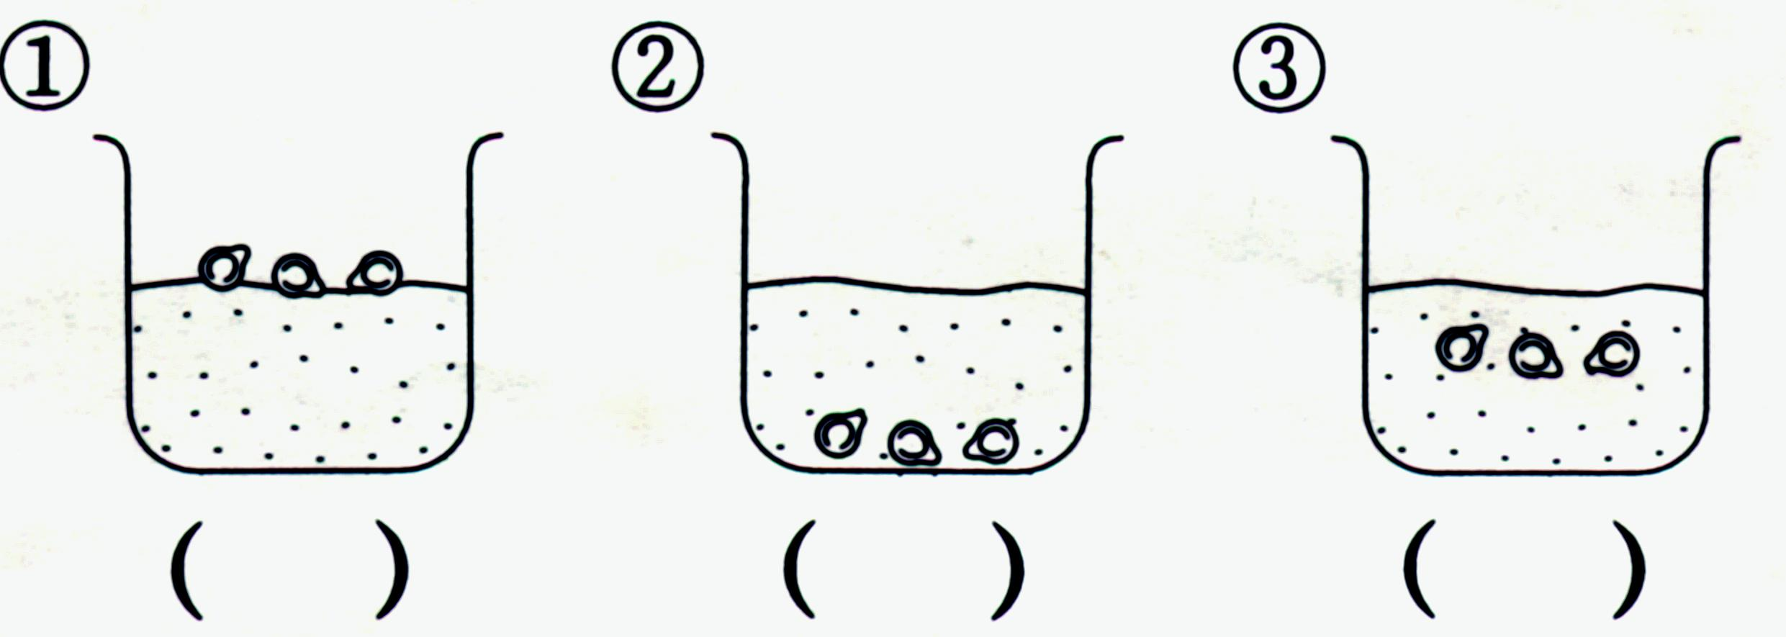
4.下列什麼方式可使番茄長得好？對的打○，錯的打╳ (16分)

( )1.種在沙土中。
( )2.種在陽光充足的地方。
( )3.要保持泥土濕潤，不要太乾燥。
( )4.在適當時後要施肥，除雜草。
( )5.一個小花盆中要種越多棵，才長得好。
( )6.把小番茄放在冷氣房裡。
( )7.把番茄上的小毛蟲捉走。
( )8.水澆得越多越好，施肥也要越多越好。

